

小木曾喬領先全日空，旅美女將繼續留在日巡賽

2024年9月13日

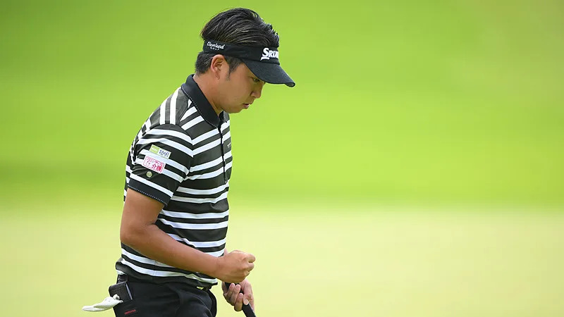
【羅開新聞中心Minsey Weng綜合報導】歷經多次領先爭冠失利的教訓，小木曽喬（Takashi Ogiso）今年六月終於在日、韓巡賽共同認可的Hana Bank Invitational（韓亞銀行邀請賽）突破首勝，接著沉寂六場比賽，本週來到北海道的Sapporo Golf Club Wattsu Course（札幌高爾夫俱樂部輪厚球場）又發威了，開局狂飆低於標準桿九桿的六十三桿，不過ANA Open（全日空公開賽）首回合僅僅領先永野竜太郎（Ryutaro Nagano）一桿。
現年二十七歲的小木曽喬，開季第三次出賽搞砸The Crowns（中日皇冠盃），但更慘的是BMW Japan Golf Tour Championship Mori Building Cup（日本巡迴錦標賽），決賽日並列領先出發爆出七十四桿，落居並列十二，所幸七天後成功獲得救贖。
原本以為韓亞邀請賽的奪冠之作會帶來更多信心，小木曽喬卻陷入撞牆期，期間兩度遭到淘汰，最佳成績只有十六名，上週也並列四十離開韓國，不過本週表現判若兩人，前六洞抓下四記博蒂，第十洞吞下當天唯一柏忌後，發動一波四博蒂和一老鷹的攻勢。
永野竜太郎一掃先前連吞四場淘汰的低迷狀態，繳出一張八博蒂、零柏忌的完美六十四桿，而宮里優作（Yusaku Miyazato）以一桿之差名列第三，砂川公佑（Kosuke Sunagawa）、岩﨑亜久竜（Aguri Iwasaki）和下家秀琉（Suguru Shimoke）另以一桿之差並列第四。
試圖挑戰三連勝的平田憲聖（Kensei Hirata）以七十桿開出，和石川遼（Ryo Ishikawa）等人並列四十三。我國選手余松柏（Sung-Po Yu）開賽連抓三記博蒂，第七洞再下一城，可惜十六洞吞下雙柏忌，當天另有兩個博蒂，收住六十八桿，並列十六。
女子日巡賽上演SUMITOMO LIFE Vitality Ladies TOKAI CLASSIC（東海女子菁英賽），週五才會在愛知縣的Mianami Aichi Country Club（新南愛知鄉村俱樂部）開打，近況熱得發燙的竹田麗央（Rio Takeda），靠著一波四戰三勝的氣勢，一舉拉開獎金榜和賓士盃積分榜的領先差距，本週再贏就是單季第七勝了。
然而，隨著LPGA休兵，旅美日本選手有空回家支持日巡賽，像古江彩佳（Ayaka Furue）和稲見萌寧（Mone Inami）繼續留在場中奮戰，並加入了西村優菜（Yuna Nishimura）。

